**Galerie La Ferronnerie**

                  Brigitte Négrier

40, rue de la Folie-Méricourt

F-75011 Paris  +33 (0)1 78 01 13 13

**www.galerielaferronnerie.fr**

Mardi à vendredi : 14h-19h, samedi : 13h-19h

[brigitte.negrier@club.fr](mailto:brigitte.negrier@club.fr)

Caroline Cieslik, Richard Müller, Clémence Périgon

*Á percevoir*

vernissage mardi 6 septembre 2011 de 18h à 21h30

exposition du 06.09 au 06.10.2011

*avec le concours decid:image002.png@01CC221F.87BDDF80*

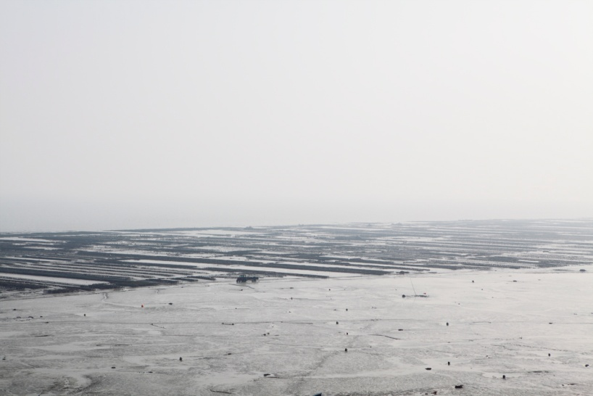

Caroline Cieslik, *Champ,* 2011, édition de 5

tirage jet d'encre, 60 cm x 90 cm

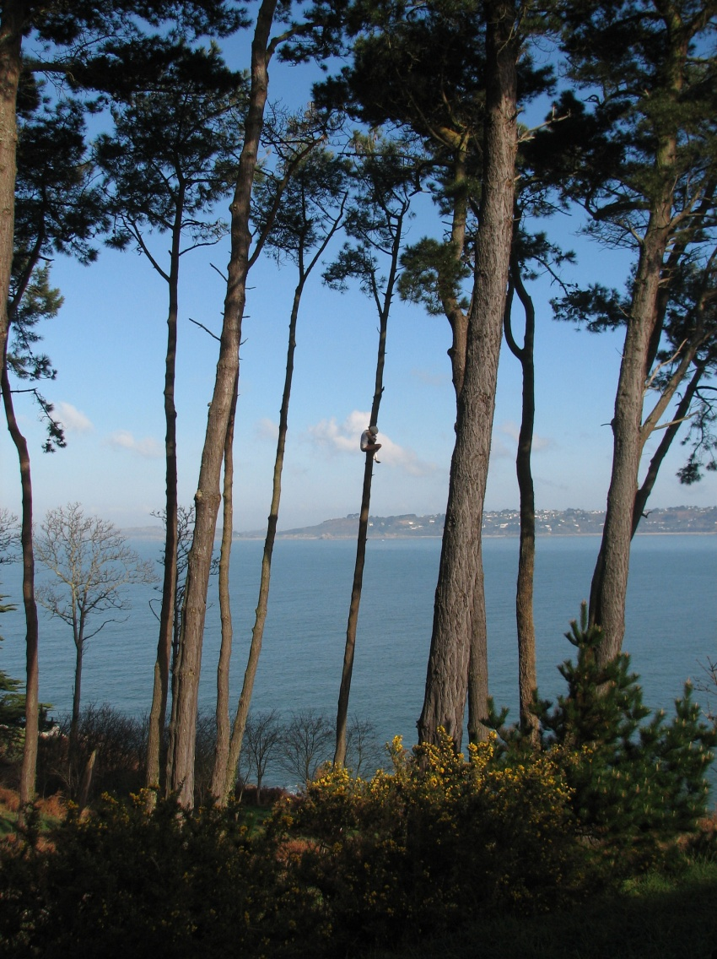 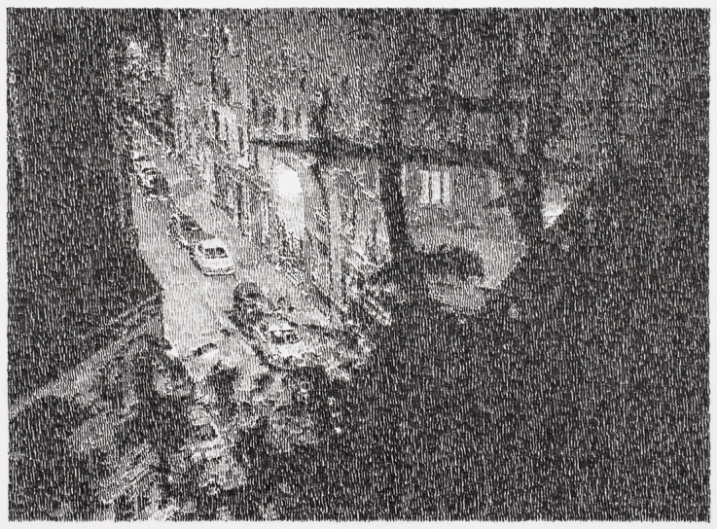

Clémence Périgon, *Pose* (arbre) Richard Müller, *Balcon de Marie,* 2011

2007, vidéo performance, 30 min crayon sur papier, 37 x 44 cm

Pour ***Á percevoir***, les œuvres de Caroline Cieslik, Richard Müller et Clémence Périgon,

par le biais de la photo, du dessin, de la vidéo brouillent subtilement nos repères visuels,

amenant ainsi le spectateur à regarder *au plus près* pour discerner ce qui se joue à l’image.

   Caroline Cieslik continuant son approche quasi géographique, travaille sur la notion de

circulation et de flux migratoires sur le territoire français.

.

A travers la photographie **Caroline Cieslik** analyse les formes paysagères construites par

nos sociétés et joue sur l’effacement des frontières entre paysages et ses alentours…

« *L’être humain est un être géographique. Son être est géographique. S’il ouvre à l’absolu,*

*ce dont les diverse cultures ont des visions différentes, il est d’abord, et nécessairement,*

*déterminé par une certaine relation à ce qui fait l’objet de la géographie : la disposition des*

*choses et du genre humain sur la terre, sous le ciel (...).C’est donc de là qu’il faut partir :*

*du constat que le moindre paysage, que le moindre il-y-a dans ce paysage, pose dès l’abord,*

*et pleinement, la question de l’être.(...) l’être de l’humain se grave (graphein) dans la terre*

*(gê) et en est en retour gravé dans un certain sens. Le sens, justement, où il est géographique* ».

*Ecoumène. Introduction à l‘étude des milieux humains* par Augustin Berque (Paris, Belin, 2000).

Depuis ses premières expositions, **Richard Müller** produit des œuvres proposant différentes

perceptions de paysages urbains, agrestes, de cartes géographiques, ponctués à l’occasion

d’un texte dessiné. Il s’agit, en choisissant à dessein des images banales, d’inventorier notre

relation à l’image. La distanciation du sujet est amplifiée par la diversité dans le choix du

médium : mine de plomb, crayon de couleur, aquarelle pour de grands dessins muraux, photo

et vidéo. *« … Le point de départ de la création artistique de Richard Müller consiste en des*

*impressions et des images de paysages concrets et de lieux à caractère de paysage à partir*

*desquels il crée de nouvelles images par des processus de transformation multiples.*

*Les transformations se produisent lors des passages d’un médium d’image à l’autre – une carte*

*postale devient photo, la photo devient dessin, le dessin devient installation, ou bien: une vidéo*

*devient photo extraite de la vidéo, qui devient dessin, le dessin devient image murale – tout*

*comme dans le « jeu » ciblé avec les règles de l’image et les caractéristiques des différents*

*médias. Dans ses travaux à ce jour, Richard Müller a développé une stratégie artistique de*

*la transformation et de la variation qui l’a conduit à un langage imagier qui lui est propre.*

*Il est intéressant de voir à quel point les « images de départ » concrètes restent importantes*

*et actives tout au long du processus… »*

*"…Dans sa série des Poses, qui sont toutes des vidéo performances,* ***Clémence Périgon***

*se met en scène, immobile, dans un pan de paysage cadré une fois pour toutes.*

*Ces films ont tous une durée de 30 minutes, durée imposée par le format des cassettes*

*vidéo utilisées. Ils sont ensuite restitués dans leur intégralité, sans aucun montage.*

*Les deux seules options récurrentes dans sa série étant sa présence — du moins celle de*

*son corps — et l’immobilité de cette présence. Elle peut être immergée dans l’eau saumâtre*

*d’une mare, sa tête seule affleurant à la surface. Elle peut être accrochée à mi-hauteur d’un*

*poteau électrique en plein champ. Elle peut être couchée au milieu d’un tas de bûches, sa tête*

*emperruquée dépassant seule de cet amas végétal et mort. Elle peut être accrochée au tronc*

*d’un immense pin, telle une excroissance hors règne poussée à même l’écorce. À quoi aspire*

*l’artiste au fil de ces demi-heures de fixation patiente au flanc des paysages ? À disparaître*

*dans le décor, à la possibilité d’une action, à expérimenter un panel de sensations naturelles,*

*à rêver, à réaliser des exploits, ou du moins à battre des records ? Ou bien, en guerre, à*

*attendre l’ennemi. Tout ce catalogue d’efforts éreintants et vains en vue de se camoufler finit*

*par esquisser, bien au-delà du burlesque et d’un comique que l’on dit de répétition, l’inquiétante*

*sensation d’une petite armée du même soldat multiplié, petite armée de sentinelles affairées à*

*sa propre sécurité, égrenée dans un paysage perpétuellement innocent..."*  
  
Extrait d'un texte de Jean-Yves Jouannais, publié dans la revue Semaine 13.07,

à l’occasion de l’exposition ah ! ah !, Galerie du Dourven, Trédrez Locquémeau, 2007

**+infos** [**bn.ferronnerie@gmail.com**](mailto:bn.ferronnerie@gmail.com)

***A venir à la galerie***

**Frédéric Coché, Benjamin Nachtwey**

8.10>8.11.11 Peintures

**Laurence Aëgerter, Aymeric Vergnon-d'Alançon**

12.11>12.12.11 Photographies

***Actualité hors les murs***

**Jérome Touron**

13.07>18.09.11 *Not for Sale*, Passage de Retz, Paris

**Laurent Fiévet**

19.10.11 *ARTE Video Night*, Gaîté lyrique, Paris

**Richard Müller**

18.06>18.09.11 *Points de vue : Art contemporain et paysages,*

Maison du Parc naturel régional de la Brenne, France

**Laurence Papouin**

19.05>25.09.11 *Sculpture en l’île*, Andresy avec Claude Lévêque, France